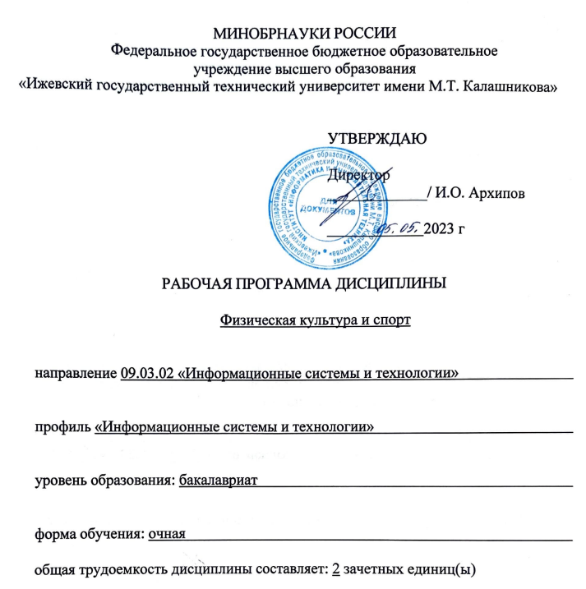

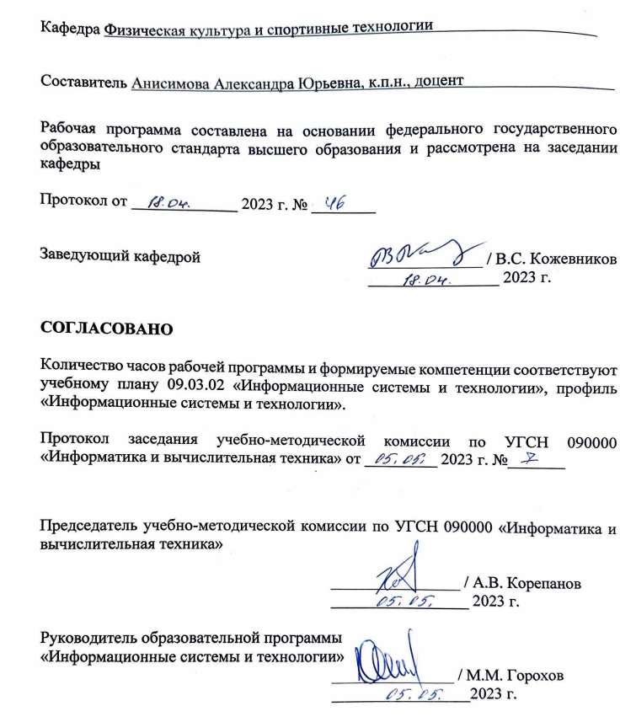

Аннотация к дисциплине

Название дисциплины | Физическая культура и спорт
Направление (специальность) подготовки | 09.03.02. «Информационные системы и технологии»
Направленность (профиль/программа/специализация) | Информационные системы и технологии
Место дисциплины | Обязательная часть Блока 1. Дисциплины (модули)
Трудоемкость (з.е. / часы) | 2 з.е./72 часа
Цель изучения дисциплины | Целю изучения дисциплины является формирование физической культуры личности и способности направленного использования разнообразных средств физической культуры, спорта и туризма для сохранения и укрепления здоровья, психофизической подготовки и самоподготовки к будущей жизни и профессиональной деятельности. Готовности к выполнению нормативов и требований Всероссийского физкультурно-спортивного комплекса «Готов к труду и обороне» (ГТО).
Компетенции, формируемые в результате освоения дисциплины | УК-7. Способен поддерживать должный уровень физической подготовленности для обеспечения полноценной социальной и профессиональной деятельности
Содержание дисциплины (основные разделы и темы) | Физическая культура в общекультурной и профессиональной подготовке студентов  История развития и становления Олимпийского движения  Социально-биологические основы физической культуры  Основы здорового образа жизни студентов. Физическая культура в обеспечении здоровья  Методические основы самостоятельных занятий физическими упражнениями  Самоконтроль студентов, занимающихся физическими упражнениями  Лечебная физическая культура как средство профилактики и реабилитации при различных заболеваниях  Психофизиологические основы учебного труда интеллектуальной деятельности.  Средства физической культуры в регулировании работоспособности.  История комплексов ГТО и БГТО. Новый Всероссийский физкультурно-спортивный комплекс  Профессионально-прикладная физическая подготовка студентов.  Физическая культура в профессиональной деятельности специалиста
Форма промежуточной аттестации | Зачет (6 семестр)

- Цели и задачи дисциплины:

Целью освоения дисциплины является формирование физической культуры личности и способности направленного использования разнообразных средств физической культуры, спорта и туризма для сохранения и укрепления здоровья, психофизической подготовки и самоподготовки к будущей жизни и профессиональной деятельности. Готовности к выполнению нормативов и требований Всероссийского физкультурно-спортивного комплекса «Готов к труду и обороне» (ГТО).

Задачи дисциплины:
- формирование понимания социальной значимости физической культуры и ее роли в развитии личности и подготовке к профессиональной деятельности;
- формирование знания научно-биологических и практических основ физической культуры и здорового образа жизни;
- формирование мотивационно-ценностного отношения к физической культуре, установки на здоровый стиль жизни, физическое совершенствование и самовоспитание привычки к регулярным занятиям физическими упражнениями и спортом;
- овладение системой практических умений и навыков, обеспечивающих сохранение и укрепление здоровья, психического благополучия, качеств и свойств личности, самоопределение в физической культуре и спорте;
- приобретение личного опыта повышения двигательных и функциональных возможностей, обеспечение общей и профессионально-прикладной физической подготовленности к будущей профессии и жизни;
- создание основы для творческого и методически обоснованного использования физкультурно-спортивной деятельности в целях последующих жизненных и профессиональных достижений.

- Планируемые результаты обучения
В результате освоения дисциплины у студента должны быть сформированы

Знания, приобретаемые в ходе освоения дисциплины
№ п/п З | Знания
1. | научно-практические и социально-биологические основы физической культуры
2. | основы здорового образа жизни
3. | методические основы организации самостоятельных занятий и методы самоконтроля
4. | средства и методы регулирования работоспособности

Умения, приобретаемые в ходе освоения дисциплины
№ п/п У | Умения
 | применять средства и методы физического воспитания при организации самостоятельных занятий для сохранения и укрепления здоровья, регулирования физической работоспособности, активного отдыха

Навыки, приобретаемые в ходе освоения дисциплины
№ п/п | Навыки
 | основами правильной техники жизненно важных двигательных умений и навыков
 | навыками самостоятельного воспитания двигательных способностей
 | навыками самоконтроля

Компетенции, приобретаемые в ходе освоения дисциплины
Компетенции | Индикаторы | Знания | Умения | Навыки
УК-7. Способен поддерживать должный уровень физической подготовленности для обеспечения полноценной социальной и профессиональной деятельности | УК-7.1. Знать: научно-практические и социально-биологические основы физической культуры; основы здорового образа жизни; методические основы организации самостоятельных занятий и методы самоконтроля; средства и методы регулирования работоспособности. | 1,2,3,4 | - | -
 | УК-7.2. Уметь: применять средства и методы физического воспитания при организации самостоятельных занятий для сохранения и укрепления здоровья, регулирования физической работоспособности, активного отдыха. | - | 1 | -
 | УК-7.3. Владеть: основами правильной техники жизненно важных двигательных умений и навыков; навыками самостоятельного воспитания двигательных способностей; навыками самоконтроля. | - | - | 1,2,3

- Место дисциплины в структуре ООП:

Дисциплина относится к обязательной части Блока 1 «Дисциплины (модули)» ООП.
Дисциплина изучается на 3 курсе в 6 семестре.

Изучение дисциплины базируется на знаниях, умениях и навыках, полученных при освоении дисциплин (модулей): Физическая культура и спорт, элективная дисциплина (модуль).

Перечень последующих дисциплин (модулей), для которых необходимы знания, умения и навыки, формируемые данной учебной дисциплиной (модулем): нет.

- Структура и содержание дисциплины
  - Структура дисциплин
№  п/п | Раздел дисциплины.  Форма промежуточной аттестации  (по семестрам) | Всего часов на раздел | Семестр | Распределение трудоемкости раздела (в часах) по видам учебной работы |  |  |  |  | Содержание самостоятельной работы
 |  |  |  | контактная |  |  |  | СРС | Содержание самостоятельной работы
 |  |  |  | лк | пр | лаб | КЧА | СРС | Содержание самостоятельной работы
1 | 2 | 3 | 4 | 5 | 6 | 7 | 8 | 9 | 10
 | Физическая культура в общекультурной и профессиональной подготовке студентов | 10 | 6 | 2 | 2 |  |  | 8 | [2], стр.5-20  подготовка к тестированию
 | История развития и становления Олимпийского движения | 4 | 6 | 2 |  |  |  | 2 | [3], стр.1-21  подготовка к тестированию
 | Социально-биологические основы физической культуры | 6 | 6 | 2 |  |  |  | 4 | [1] стр. 31-36  [2] стр. 29-45  подготовка к тестированию
 | Основы здорового образа жизни студентов. Физическая культура в обеспечении здоровья | 8 | 6 | 2 |  |  |  | 6 | [1] стр.37-41  [2] стр.66-74  подготовка к тестированию
 | Методические основы самостоятельных занятий физическими упражнениями | 6 | 6 | 2 | 2 |  |  | 2 | [1] стр. 110-150 подготовка к тестированию
 | Самоконтроль студентов, занимающихся физическими упражнениями | 8 | 6 | 2 | 2 |  |  | 4 | [1] стр. 169-211  [2] стр.191-210  подготовка к тестированию
 | Лечебная физическая  культура как средство  профилактики и реабилитации при  различных заболеваниях | 8 | 6 | 2 |  |  |  | 6 | [2] стр.20-29  подготовка к тестированию
 | Психофизиологические  основы учебного труда  интеллектуальной деятельности. | 4 | 6 | 2 |  |  |  | 2 | [1] стр.46-65 подготовка к тестированию
 | Средства физической культуры в регулировании работоспособности | 2 | 6 | 2 |  |  |  | - | [1] стр.46-65 подготовка к тестированию
 | История комплексов ГТО и  БГТО. Новый Всероссийский физкультурно-спортивный  комплекс | 4 | 6 | 2 |  |  |  | 2 | [2] стр.264-268  подготовка к тестированию
 | Профессионально-прикладная физическая  подготовка студентов. | 4 | 6 | 2 |  |  |  | 2 | [2] стр.212-237  подготовка к тестированию
 | Физическая культура  в профессиональной  деятельности специалиста | 2 | 6 | 2 |  |  |  | - | [2] стр.241-256  подготовка к тестированию
 | Контроль самостоятельной работы | 2 | 6 |  | 2 |  |  |  | Проверка самостоятельной работы
 | Зачет | 2 | 6 |  |  |  | 0,3 | 1,7 | Зачет выставляется на основе результатов тестирования
 | Итого: | 72 | 6 | 24 | 8 |  | 0,3 | 39,7

  - Содержание разделов курса и формируемых в них компетенций
№  п/п | Раздел  дисциплины | Коды компетенции и индикаторов | Знания | Умения | Навыки | Форма контроля
 | Физическая культура в общекультурной и профессиональной подготовке студентов | УК-7.1 | 1,2,3,4 |  |  | Промежуточное тестирование №1
 | История развития и становления Олимпийского движения | УК-7.1 | 1 |  |  | Промежуточное тестирование №2
 | Социально-биологические основы физической культуры | УК-7.1 | 1 |  |  | Промежуточное тестирование №3
 | Основы здорового образа жизни студентов. Физическая культура в обеспечении здоровья | УК-7.1, 7.2 | 2 | 1 |  | Промежуточное тестирование №4
 | Методические основы самостоятельных занятий физическими упражнениями | УК-7.1, 7.2 | 3 | 1 |  | Промежуточное тестирование №5
 | Самоконтроль студентов, занимающихся физическими упражнениями | УК-7.1, 7.3 | 3 |  | 3 | Промежуточное тестирование №6
 | Лечебная физическая культура как средство профилактики и реабилитации при различных заболеваниях | УК-7.1 | 4 |  |  | Промежуточное тестирование №7
 | Психофизиологические основы учебного труда интеллектуальной деятельности. | УК-7.1 | 1 |  |  | Промежуточное тестирование №8
 | Средства физической культуры в регулировании работоспособности. | УК-7.1 | 4 |  |  | Промежуточное тестирование №9
 | История комплексов ГТО и БГТО. Новый Всероссийский физкультурно-спортивный  комплекс | УК-7.1 | 1 |  |  | Промежуточное тестирование №10
 | Профессионально-прикладная физическая подготовка студентов. | УК-7.1 | 1,2,3,4 |  |  | Промежуточное тестирование №11
 | Физическая культура  В профессиональной деятельности специалиста | УК-7.1, 7.2, 7.3 | 1,2,3,4 | 1 | 1,2,3 | Промежуточное тестирование №12

  - Наименование тем лекций, их содержание и объем в часах
№ п/п | № раздела дисциплины | Наименование лекций | Трудоем-кость (час)
1 | 1 | Физическая культура в общекультурной и профессиональной подготовке студентов | 2
2 | 2 | История развития и становления Олимпийского движения | 2
3 | 3 | Социально-биологические основы физической культуры | 2
4 | 4 | Основы здорового образа жизни студентов. Физическая культура в обеспечении здоровья | 2
5 | 5 | Методические основы самостоятельных занятий физическими упражнениями | 2
6 | 6 | Самоконтроль студентов, занимающихся физическими упражнениями | 2
7 | 7 | Лечебная физическая культура как средство профилактики и реабилитации при различных заболеваниях | 2
8 | 8 | Психофизиологические основы учебного труда интеллектуальной деятельности. | 2
9 | 9 | Средства физической культуры в регулировании работоспособности | 2
10 | 10 | История комплексов ГТО и БГТО. Новый Всероссийский физкультурно-спортивный комплекс | 2
11 | 11 | Профессионально-прикладная физическая подготовка студентов. | 2
12 | 12 | Физическая культура в профессиональной деятельности специалиста | 2
 | Всего |  | 24

  - Наименование тем практических занятий, их содержание и объем в часах
№ п/п | № раздела дисциплины | Наименование практических работ | Трудоем-кость (час)
1. | 1. | Физическая культура в общекультурной и  профессиональной подготовке студентов  1. Основные понятия Физического воспитания  2.Физическое воспитание студентов  3. Физическая культура в моей жизни | 2
2. | 5. | Методические основы самостоятельных занятий физическими упражнениями  1. Сущность самостоятельных занятий  2. Мотивация к самостоятельным занятиям  3.Формы и содержание самостоятельных занятий  4. Структура занятий  5.Методика построения занятий | 2
3. | 6. | Самоконтроль студентов, занимающихся физическими  упражнениями  1. Показатели самоконтроля  2.Методы самоконтроля  3.Метод оценки телосложения  4.Метод оценки состояния ССС  5.Метод оценки состояния системы дыхания  6.Метод оценки состояния ЦНС | 2
4. | 14 | Итоговое тестирование | 2
 | Всего |  | 8

  - Наименование тем лабораторных работ, их содержание и объем в часах
Лабораторные работы не предусмотрены учебным планом.

- Оценочные материалы для текущего контроля успеваемости и промежуточной аттестации по дисциплине.

Для контроля результатов освоения дисциплины проводятся: формы текущего контроля приводятся согласно таблице 4.2.):

– промежуточное тестирование :
1. Физическая культура в общекультурной и профессиональной подготовке студентов
2.История развития и становления Олимпийского движения
3.Социально-биологические основы физической культуры
4.Основы здорового образа жизни студентов. Физическая культура в обеспечении здоровья
5.Методические основы самостоятельных занятий физическими упражнениями
6.Самоконтроль студентов, занимающихся физическими упражнениями
7.Лечебная физическая культура как средство профилактики и реабилитации при различных заболеваниях
8.Психофизиологические основы учебного труда интеллектуальной деятельности.
9.Средства физической культуры в регулировании работоспособности
10.История комплексов ГТО и БГТО. Новый Всероссийский физкультурно-спортивный комплекс
11.Профессионально-прикладная физическая подготовка студентов.
12.Физическая культура в профессиональной деятельности специалиста
– Итоговое тестирование по дисциплине

Примечание: Оценочные материалы (типовые варианты тестов, контрольных работ и др.) приведены в приложении к рабочей программе дисциплины.
Промежуточная аттестация по итогам освоения дисциплины – зачет

- Учебно-методическое и информационное обеспечение дисциплины:
а) основная литература
  - Зайцева И.П. Физическая культура и спорт : учебник / Зайцева И.П.. — Москва : Ай Пи Ар Медиа, 2023. — 455 c. — ISBN 978-5-4497-2110-5. — Текст : электронный // IPR SMART : [сайт]. — URL: https://www.iprbookshop.ru/129197.html Шулятьев В. М. Физическая культура студента [Электронный ресурс] : учебноепособие / В. М. Шулятьев, В. С. Побыванец. — Электрон.текстовые данные. — М. :Российский университет дружбы народов, 2012. — 288 c. — 978-5-209-04347-8. — Режимдоступа:http://www.iprbookshop.ru/22227.html
2.Физическая культура и спорт : курс лекций / . — Новосибирск : Новосибирский государственный университет экономики и управления «НИНХ», 2021. — 136 c. — ISBN 978-5-7014-0981-9. — Текст : электронный // IPR SMART : [сайт]. — URL: https://www.iprbookshop.ru/126997.html
3.Физическая культура. Педагогический контроль студентов в процессе профессионально-прикладной физической подготовки : учебное пособие / Т.Н. Поборончук [и др.].. — Красноярск : Сибирский государственный университет науки и технологий имени академика М.Ф. Решетнева, 2021. — 122 c. — Текст : электронный // IPR SMART : [сайт]. — URL: https://www.iprbookshop.ru/116652.html

б) дополнительная литература
- Физическая культура и спорт : учебное пособие / А.В. Зюкин [и др.].. — Санкт-Петербург: Российский государственный педагогический университет им. А.И. Герцена, 2019. — 372 c. — ISBN 978-5-8064-2668-1. — Текст : электронный // IPR SMART : [сайт]. — URL: https://www.iprbookshop.ru/98630.html
- Физическая культура и спорт : учебник для обучающихсябакалавриата и специалитета по всем УГСН, реализуемым НИУ МГСУ / В.А. Никишкин [и др.].. — Москва: МИСИ-МГСУ, ЭБС АСВ, 2021. — 380 c. — ISBN 978-5-7264-2861-1. — Текст : электронный // IPR SMART : [сайт]. — URL: https://www.iprbookshop.ru/110339.html
- Валеев А.М. Организация и проведение спортивно-массовых мероприятий, соревнований в вузе: учебное пособие / Валеев А.М., Занкина Е.В., Ткач И.М.. — Комсомольск-на-Амуре : Комсомольский-на-Амуре государственный университет, 2021. — 82 c. — ISBN 978-5-7765-1459-3. — Текст : электронный // IPR SMART : [сайт]. — URL: https://www.iprbookshop.ru/122764.html

в) методические указания
1. Капралова А.М., Анисимова А.Ю., Дресвянникова С.В. Стретчинг на занятиях по Физической культуре в вузе: учебно-методическое пособие. – Ижевск: Изд-во ИжГТУ. – 2018, 56 с.

г) перечень ресурсов информационно-коммуникационной сети Интернет
- Электронно-библиотечная система IPRbooks
http://istu.ru/material/elektronno-bibliotechnaya-sistema-iprbooks
- Электронный каталог научной библиотеки ИжГТУ имени М.Т. Калашникова Web ИРБИС http://94.181.117.43/cgi-bin/irbis64r_12/cgiirbis_64.exe?LNG=&C21COM=F&I21DBN=IBIS&P21DBN=IBIS
- Национальная электронная библиотека - http://нэб.рф.
- Мировая цифровая библиотека - http://www.wdl.org/ru/
- Международный индекс научного цитирования Web of Science – http://webofscience.com.
- Научная электронная библиотека eLIBRARY.RU – https://elibrary.ru/defaultx.asp
- Справочно-правовая система КонсультантПлюс http://www.consultant.ru/

д) лицензионное и свободно распространяемое программное обеспечение:
1. Microsoft Office (лицензионное ПО)
2. LibreOffice (свободно распространяемое ПО)
3. Doctor Web (лицензионное ПО)

7. Материально-техническое обеспечение дисциплины:

- Лекционные занятия.
Учебные аудитории для лекционных занятий укомплектованы мебелью и техническими средствами обучения, служащими для представления учебной информации большой аудитории (наборы демонстрационного оборудования (проектор, экран, компьютер/ноутбук).
- Практические занятия.
- стадион «Буревестник» ИжГТУ имени М.Т. Калашникова (426069, Удмуртская Республика, г. Ижевск, ул. Студенческая, д.56);
- спортивный зал №2,3 ИжГТУ имени М.Т. Калашникова (корпус № 3, адрес: 426069, Удмуртская Республика, г. Ижевск, ул. Студенческая, д.42);
- спортивный зал №1 ИжГТУ имени М.Т. Калашникова (корпус № 4, адрес: 426069, Удмуртская Республика, г. Ижевск, ул. Студенческая, д.37);

- Самостоятельная работа
Помещения для самостоятельной работы оснащены компьютерной техникой с возможностью подключения к сети «Интернет» и доступом к электронной информационно-образовательной среде ИжГТУ имени М.Т. Калашникова:
- научная библиотека ИжГТУ имени М.Т. Калашникова (ауд. 201, корпус № 1, адрес: 426069, Удмуртская Республика, г.Ижевск, ул. Студенческая, д.7);
- помещения для самостоятельной работы обучающихся (ауд. 3, корпус №4, адрес: 426069, Удмуртская Республика, г. Ижевск, ул. Студенческая, д.37).

При необходимости рабочая программа дисциплины (модуля) может быть адаптирована для обеспечения образовательного процесса инвалидов и лиц с ограниченными возможностями здоровья, в том числе для обучения с применением дистанционных образовательных технологий. Для этого требуется заявление студента (его законного представителя) и заключение психолого-медико-педагогической комиссии (ПМПК).

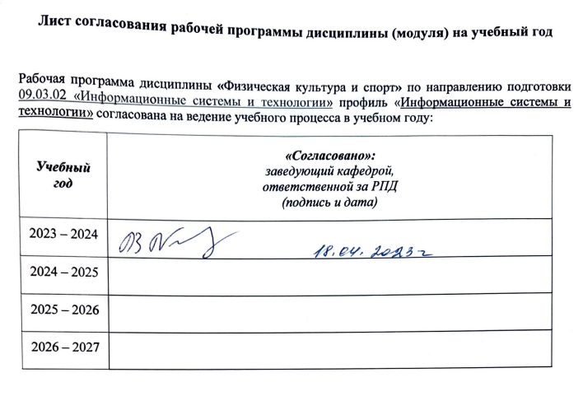
МИНОБРНАУКИ РОССИИ

Федеральное государственное бюджетное образовательное

учреждение высшего образования

«Ижевский государственный технический университет имени М.Т. Калашникова»

Оценочные средства

по дисциплине
«Физическая культура и спорт»

направление 09.03.02 «Информационные системы и технологии»

профиль Информационные системы и технологии

уровень образования: бакалавриат

форма обучения: _________очная___________

общая трудоемкость дисциплины составляет: 2 зачетных единиц(ы)

- Оценочные средства

Оценивание формирование компетенций производится на основе результатов обучения, приведенных в п. 2 рабочей программы и ФОС. Связь разделов компетенций, индикаторов и форм контроля (текущего и промежуточного) указаны в таблице 4.2 рабочей программы дисциплины
Оценочные средства соотнесены с результатами обучения по дисциплине и индикаторами достижения компетенций представлены ниже.

№  п/п | Коды компетенции и индикаторов | Результат обучения  (знания, умения и навыки) | Формы текущего и промежуточного контроля
1 | УК-7.1. Знать: научно-практические и социально-биологические основы физической культуры; основы здорового образа жизни; методические основы организации самостоятельных занятий и методы самоконтроля; средства и методы регулирования работоспособности. | З1: научно-практические и социально-биологические основы физической культуры.  З2: основы здорового образа жизни.  З3: методические основы организации самостоятельных занятий и методы самоконтроля.  З4: средства и методы регулирования работоспособности. | Работа на практических занятиях,  промежуточное тестирование № 1,3,4,5,6,7,8,9,11,12.  Зачет.
2 | УК-7.2. Уметь: применять средства и методы физического воспитания при организации самостоятельных занятий для сохранения и укрепления здоровья, регулирования физической работоспособности, активного отдыха. | У1: применять средства и методы физического воспитания при организации самостоятельных занятий для сохранения и укрепления здоровья, регулирования физической работоспособности, активного отдыха. | Работа на практических занятиях Зачет
3 | УК-7.3. Владеть: основами правильной техники жизненно важных двигательных умений и навыков; навыками самостоятельного воспитания двигательных способностей; навыками самоконтроля. | Н1: основами правильной техники жизненно важных двигательных умений и навыков.  Н2: навыками самостоятельного воспитания двигательных способностей  Н3: навыками самоконтроля. | Работа на практических занятиях,  промежуточное тестирование № 2,3,5,6,10,11,12.  Зачет.

Типовые задания для оценивания формирования компетенций

Наименование: зачет
Перечень требований для проведения зачета:
Посещаемость занятий не менее 75%.
Сданы контрольные нормативы.
Сданы промежуточные тесты по разделам 2-13.
Итоговое тестирование
Критерии оценки:
Приведены в разделе 2

Наименование: Промежуточное тестирование№1-12 , Итоговое тестирование.
Представление в ФОС: набор тестов
Варианты тестов:
Промежуточное тестирование 1
1.Необходимо дать правильное определение каждому термину
Физическое воспитание
Физическое развитие
Физическое совершенство
Физическая подготовка

2.Укажите, что послужило основой возникновения физического воспитания в обществе
Результаты научных исследований
Прогрессивные идеи о содержании и путях воспитания гармонически развитой
Осознанное понимание людьми явления упражняемости
Желание заниматься физическими упражнениями

3.Такая степень владения техникой действия, при которой управление движением происходит автоматически это –
Двигательное умение
Двигательный навык
Двигательная способность

Промежуточное тестирование 2

1. Первые Олимпийские игры древности состоялись
в 776 году до новой эры
в 770 году до новой эры
в 576 году до новой эры

2. ПЬЕР де КУБОРТЕН (Франция) - возглавлял МОК в
1896-1925
1886-1825
1996-1999

3. Имя первого победителя
Кореб
Ахмед
Мухамед
Пифагор

Промежуточное тестирование 3

1.Основным структурным элементом нервной системы
Нейрон
Клетка
Головной мозг

2. Сложная, целостная система многочисленных и тесно связанных между собой элементов (клеток, тканей, органов, систем), строение и функции которых наследуются, но в процессе жизнедеятельности зависят и изменяются под влиянием условий окружающей среды
Тело
Туловище
Организм человека

3. В человеческом организме насчитывается более
200 триллионов клеток
100 триллионов клеток
10 триллионов клеток

Промежуточное тестирование 4

1. Здоровье – это
Состояние полного физического, духовного и социального благополучия, а не только отсутствие болезней и физических дефектов
Высокая приспособляемость организма к изменяющимся условиям внешней среды

2. Кроме химических загрязнителей, в природной среде встречаются и биологические
Болезнетворные микроорганизмы, вирусы, гельминты, простейшие
Солнце, воздух, вода
Почва, камни, деревья

3. Сон- это
Обязательная и наиболее полноценная форма ежедневного отдыха, это особый период времени, когда организм восстанавливает растраченные силы, очищается от шлаков, накапливает энергию
Важное условие сохранения здоровья и высокой работоспособности
Одна из главных причин возникновения сердечно - сосудистых заболеваний, заболеваний органов пищеварения, болезней, связанных с нарушением обмена веществ

Промежуточное тестирование 5

1. Основные формы самостоятельных занятий
Утренняя гигиеническая гимнастика, упражнения в течение учебного дня, самостоятельные тренировочные занятия
Зарядка, разминка, заминка
Физкультминутка, физкультпауза

2. В комплексы утреней гигиенической гимнастики следует включать
Упражнения для всех групп мышц, упражнения на гибкость и дыхательные упражнения
Упражнения статического характера, со значительными отягощениями, на выносливость
Спортивные игры, хоккей, футбол
3. Наиболее распространенные средства самостоятельных занятий в вузах
Ходьба, бег, кросс, дорожки здоровья, плавание, ходьба и бег на лыжах, велосипедные прогулки, ритмическая гимнастика, атлетическая гимнастика, спортивные и подвижные игры, спортивное ориентирование, туристские походы, занятия на тренажерах
Лыжи, бег, приседания
Прыжки, ходьба, кувырки

Промежуточное тестирование 6

1.Основные типы телосложения
эктоморфов, мезоморфов и эндоморфов
типов телосложения нет.
1,2,3
худой, нормальный, толстый

2. Существуют два вида показателей самоконтроля
Субъективный и объективный
Прямой, косвенный
1 и 2

3. Наиболее удобная форма самоконтроля
измерение АД
измерение ЧСС
ведение дневника

Промежуточное тестирование 7

1.Лечебная физическая культура это-
часть общей культуры общества, направленная на укрепление и повышение уровня здоровья, всестороннее развитие физических способностей и использование их в общественной практике и повседневной жизни.
научно-практическая, медико-педагогическая дисциплина, изучающая теоретические основы и методы использования средств физической культуры для лечения и реабилитации больных и инвалидов, а также для профилактики различных заболеваний.
педагогический процесс, включающий обучение спортсменов спортивной технике и тактике, развитие физических способностей.
процесс изменения и совершенствования естественных морфологических и функциональных свойств организма человека (длина, масса тела, окружность грудной клетки, жизненная емкость легких и др.) в течение его жизни.

2. Формы лечебной физической культуры
Бег, прыжки, метание
Ускорение, приседания, выпады
Утренняя гигиеническая гимнастика, самостоятельные занятия физическими упражнениями, лечебная дозированная ходьба и восхождение (терренкур),
Физические упражнения в воде, прогулки на свежем воздухе, ближний туризм, оздоровительный бег

3. Основное средства ЛФК
Утренняя гимнастика
Массаж
Физические упражнения

Промежуточное тестирование 8

1.Психофизиологическая характеристика труда
Потенциальная возможность человека выполнить целесообразную, мотивированную деятельность на заданном уровне эффективности в течение определенного времени.
Сопряженная характеристика изменения состояния психофизических и физиологических систем и функций организма под влиянием определенной трудовой деятельности.
Временное объективное снижение работоспособности под влиянием длительного воздействия нагрузки на организм человека.

2. Работоспособность - это
Потенциальная возможность человека выполнить целесообразную, мотивированную деятельность на заданном уровне эффективности в течение определенного времени.
Отдых, необходимый для восстановления сил организма после физической и умственной нагрузки при трудовой деятельности, при занятиях физическими упражнениями, спортом и в других случаях.
Состояние покоя и расслабленности, возникающее вследствие снятия напряжения после больших физических нагрузок, сильных переживаний и т.п.

3. Утомление - это
Потенциальная возможность человека выполнить целесообразную, мотивированную деятельность на заданном уровне эффективности в течение определенного времени.
Накопление утомления по причинам нерационального режима труда и отдыха при отсутствии своевременного восстановления.
Временное объективное снижение работоспособности под влиянием длительного воздействия нагрузки на организм человека. Сопровождается потерей интереса к работе, преобладанием мотивации на прекращение деятельности, негативными эмоциональными реакциями.

Промежуточное тестирование 9

1.Группы общей физической подготовки
Укрепить защитные свойства организма к внешним факторам и условиям производства
Это по своей сути неорганизованное индивидуальное действие, направленное на повышение двигательной активности без существенных затрат дополнительного времени
Занятия в группах проводятся, чтобы обеспечить общую физическую подготовленность, обучить некоторым спортивным упражнениям, развить физические качества, необходимые для того или другого вида спорта, что позволяет в дальнейшем продолжить занятия в одной из спортивных секций

2. Утренняя гигиеническая гимнастика
Занятия в виде специально подобранного комплекса упражнений проводятся с повышенной нагрузкой и имеют профилактическую направленность
Комплекс несложных упражнений утренней гигиенической гимнастики («зарядки») позволяет легко и приятно перейти от утренней вялости к активному состоянию, быстрее ликвидировать застойные явления, возникающие в организме после ночного бездействия
Это самая короткая форма производственной гимнастики, длящаяся всего 20–30 с

3. Видами (формами) производственной гимнастики являются
Вводная гимнастика, физкультурная пауза, физкультурная минутка, микропауза активного отдыха
Скандинавская ходьба
Бег, прыжки, приседания

Промежуточное тестирование 10

1.ГТО это-
Соревнования
Всесоюзный физкультурный комплекс, составлявший основу советской системы физического воспитания, целью которого являлось укрепление здоровья, всестороннее физическое развитие, подготовка к трудовой деятельности и защите Родины
Готов к труду и обороне

2. В каком году предлагалось проводить всесоюзные состязания на право получения значка ГТО
1923
1930
1950

3. Комплекс ГТО введен в
1999
1931
1900

Промежуточное тестирование 11

1. Прикладные знания
Обеспечивают безопасность дома и при выполнении профессиональных видов работ. Они формируются в процессе активной физической подготовки и занятий спортом. Особая роль в этом принадлежит прикладным видам спорта: туризму, автоспорту, водным видам спорта и др.
Связанные с будущей профессиональной деятельностью. Студент получает прикладные знания на лекциях по учебной дисциплине "Физическая культура", в ходе бесед и методических рекомендаций на учебных занятиях, через самостоятельное изучение литературы.
Быстрота, сила, выносливость, гибкость и ловкость — необходимы во многих видах профессиональной деятельности. Одни виды работы предъявляют повышенные требования к общей выносливости, другие к скорости или ловкости, третьи к силе отдельных групп мышц и так далее.

2. Прикладные умения и навыки
Обеспечивают безопасность дома и при выполнении профессиональных видов работ. Они формируются в процессе активной физической подготовки и занятий спортом. Особая роль в этом принадлежит прикладным видам спорта: туризму, автоспорту, водным видам спорта и др.
Быстрота, сила, выносливость, гибкость и ловкость — необходимы во многих видах профессиональной деятельности. Одни виды работы предъявляют повышенные требования к общей выносливости, другие к скорости или ловкости, третьи к силе отдельных групп мышц и так далее.
Связанные с будущей профессиональной деятельностью. Студент получает прикладные знания на лекциях по учебной дисциплине "Физическая культура", в ходе бесед и методических рекомендаций на учебных занятиях, через самостоятельное изучение литературы.

3. Прикладные физические качества
Обеспечивают безопасность дома и при выполнении профессиональных видов работ. Они формируются в процессе активной физической подготовки и занятий спортом. Особая роль в этом принадлежит прикладным видам спорта: туризму, автоспорту, водным видам спорта и др.
Быстрота, сила, выносливость, гибкость и ловкость — необходимы во многих видах профессиональной деятельности. Одни виды работы предъявляют повышенные требования к общей выносливости, другие к скорости или ловкости, третьи к силе отдельных групп мышц и так далее.
Связанные с будущей профессиональной деятельностью. Студент получает прикладные знания на лекциях по учебной дисциплине "Физическая культура", в ходе бесед и методических рекомендаций на учебных занятиях, через самостоятельное изучение литературы.

Промежуточное тестирование 12

1. Производственная физическая культура
Система методически обоснованных физических упражнений, физкультурно-оздоровительных и спортивных мероприятий, направленных на повышение и сохранение устойчивой профессиональной дееспособности.
Подготовить организм человека к оптимальному включению в профессиональную деятельность
Активно поддерживать оптимальный уровень работоспособности во время работы и восстанавливать его после ее окончания

2. Основа производственной физической культуры
Не только физические, но и психические нагрузки
Теория активного отдыха
Активно поддерживать оптимальный уровень работоспособности

3. Производственная гимнастика
С нее рекомендуется начинать рабочий день
Она проводится, чтобы дать срочный активный отдых, предупредить или ослабить утомление, снижение работоспособности в течение рабочего дня
Это комплексы специальных упражнений, применяемых в режиме рабочего дня, чтобы повысить общую и профессиональную работоспособность, а также с целью профилактики и восстановления

Итоговое тестирование формируется из 2-3 вопросов Промежуточных тестирований №1-12.

Критерии оценки:
Приведены в разделе 2

Наименование: работа на практических занятиях: текущий контроль выполнения заданий.
Представление в ФОС: перечень заданий
Варианты заданий:
Практическое занятие 1. Физическая культура в общекультурной и
профессиональной подготовке студентов
1. Основные понятия Физического воспитания
2.Физическое воспитание студентов
3. Физическая культура в моей жизни

Практическое занятие 2. Методические основы самостоятельных занятий
физическими упражнениями
1. Сущность самостоятельных занятий
2. Мотивация к самостоятельным занятиям
3.Формы и содержание самостоятельных занятий
4. Структура занятий
5.Методика построения занятий

Практическое занятие 3. Самоконтроль студентов, занимающихся физическими
упражнениями
1. Показатели самоконтроля
2.Методы самоконтроля
3.Метод оценки телосложения
4.Метод оценки состояния ССС
5.Метод оценки состояния системы дыхания
6.Метод оценки состояния ЦНС

Критерии оценки:
Приведены в разделе 2

- Критерии и шкалы оценивания

Для контрольных мероприятий (текущего контроля) устанавливается минимальное и максимальное количество баллов в соответствии с таблицей. Контрольное мероприятие считается пройденным успешно при условии набора количества баллов не ниже минимального.
Результат обучения по дисциплине считается достигнутым при успешном прохождении обучающимся всех контрольных мероприятий, относящихся к данному результату обучения.

Разделы дисциплины | Форма контроля | Количество баллов
Разделы дисциплины | Форма контроля | min | max
2-13 | Промежуточное тестирование (по каждому разделу) | 9 | 10
1 | Работа на практических занятиях | 12 | 20
14 | Итоговое тестирование | 28 | 30
 | Итого | 148 | 170

При оценивании результатов обучения по дисциплине в ходе текущего контроля успеваемости используются следующие критерии. Минимальное количество баллов выставляется обучающемуся при выполнении всех показателей, допускаются несущественные неточности в изложении и оформлении материала.

Наименование, обозначение | Показатели выставления минимального количества баллов
Практическая работа | Задания выполнены на оценку «3». Присутствуют серьёзные ошибки. Продемонстрирован удовлетворительный уровень владения материалом.
Промежуточное, Итоговое тестирование | Правильно решено не менее 75% тестовых заданий

Промежуточная аттестация по дисциплине проводится в форме зачета.
Итоговая оценка по дисциплине может быть выставлена на основе результатов текущего контроля с использованием следующей шкалы:
Оценка | Набрано баллов
«зачтено» | 170-148
«не зачтено» | 147 и ниже

Если сумма набранных баллов менее 147 – обучающийся не допускается до промежуточной аттестации.
Если сумма баллов составляет от 170 до 148 баллов, обучающийся допускается до зачета.
При оценивании результатов обучения по дисциплине в ходе промежуточной аттестации используются следующие критерии и шкала оценки

Оценка | Критерии оценки
«зачтено» | Обучающийся посещал не менее 75% занятий. Обнаружил знание основного учебно-программного материала в объеме, необходимом для дальнейшей учебы и предстоящей работы по специальности, справился с выполнением контрольных нормативов, предусмотренных программой дисциплины.
«не зачтено» | Обучающийся посещал менее 75% занятий. Обнаружил значительные пробелы в знаниях основного учебно-программного материала, не выполнил контрольные нормативы.

